附件
消费品召回计划
生产者名称 | 汕头市澄海区澍镉玩具厂
产品名称 | 趣味玩具
品牌 | 森米诺
涉及数量 | 108只
型号/规格 | 238E—19
生产起止日期 | 2022年6月10日至2022年6月20日
生产批号/批次 | 202206
产品描述及外观照片 | 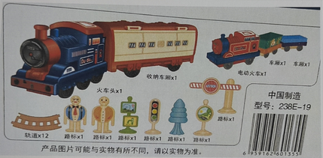  打开开关，玩具伴有 灯光音乐，搭配各种配件供儿童自由玩耍
存在的缺陷 | 1.用于包装的塑料袋厚度太薄；  2.包装上缺少电池安全使用事项内容。
可能导致的后果 | 1.由于包装塑料袋厚度太薄，存在一旦覆盖在儿童脸部，容易吸附在口鼻位置，可能导致窒息危险。  2.包装缺少电池安全使用注意事项，无法有效提醒监护人或使用者合理的使用玩具，存在因使用不当造成伤害事故的潜在风险。
避免损害发生的应急处置方式 | 消费者立即暂停使用有缺陷的产品，联系我厂或者经销商进行处理。
具体召回措施 | 1.通知销售商立即停止销售缺陷产品，对库存产品退回；  2.在汕头市澄海区澍镉玩具厂微信视频号（澍镉玩具）和经销商处发布召回公告，告知消费者具体召回事宜，为购买到缺陷产品的消费者免费更换一盒全新的符合安全要求的产品或退货处理。
召回负责机构 | 汕头市澄海区澍镉玩具厂
召回联系方式 | 召回服务热线：0754—85175832
召回进度安排 | 集中召回时间计划在 2024年10月26日至2025年1月26日（具体以实际进度安排为准）
其他需要报告的内容 | /
其他信息 | 相关用户也可以登录汕头市场监督管理局网站“政务公开—重点领域信息公开—产品质量信息”栏目，或拨打汕头市市场监督管理局缺陷产品召回工作联系电话（0754—88545860）了解更多信息。

